# Київський національний університет Імені Тараса Шевченка.

## Лабораторна робота №1

## з дисципліни: Бази даних та інформаційні системи.

## Ознайомлення з системами керування базами даних (СКБД) на прикладі PostgreSQL

Для початку роботи з базами даних нам потрібно було завантажити спеціальне середовище

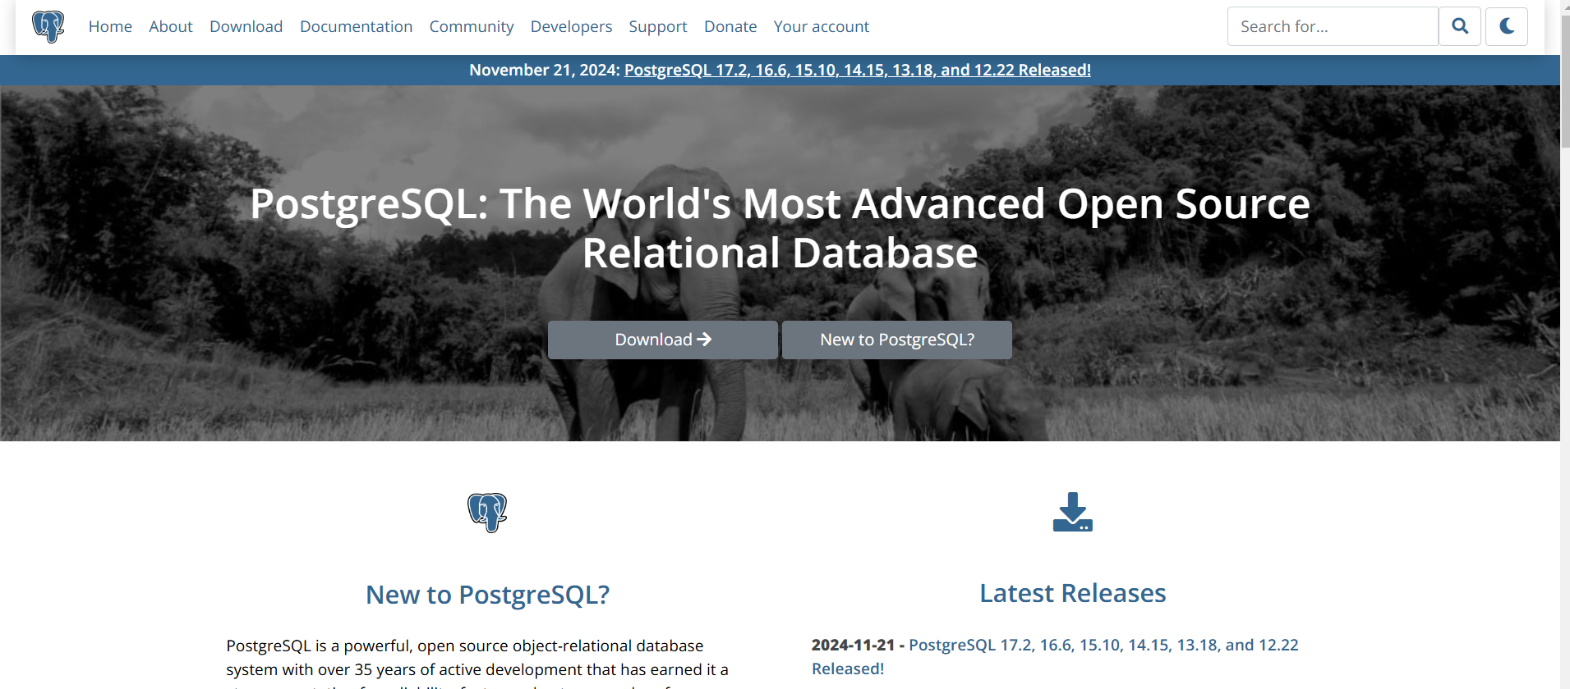

Після того як ми завантажили нам потрібно зайти в pgAdmin 4

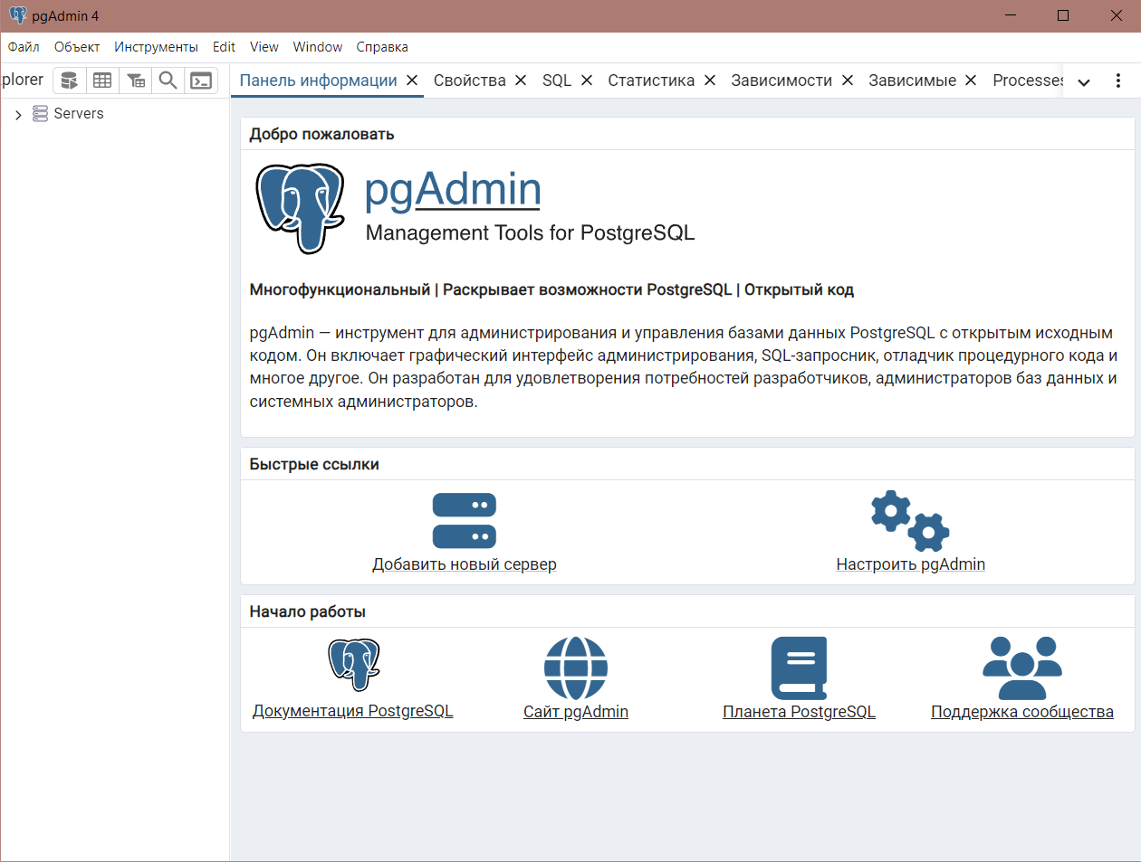

Далі нам варто створити сервер, та в тому сервері нову базу даних, для цього ми натискаємо правою кнопкою на вкладці servers, та реєструємо новий сервер:

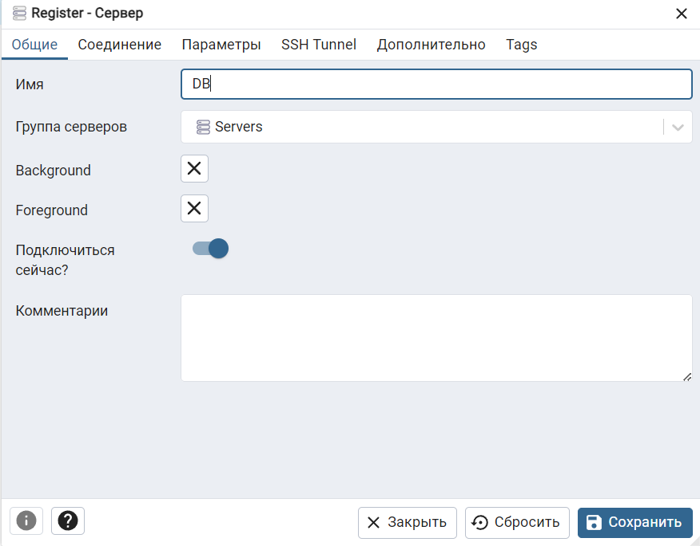

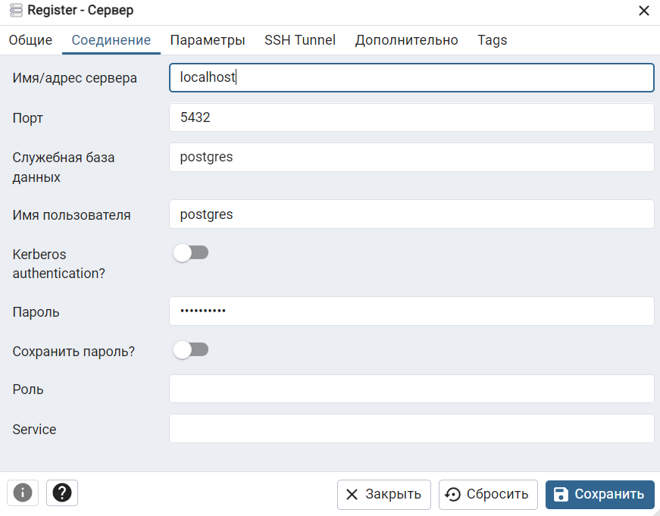

Після того як ми створили новий сервер, потрібно перевірити його наявність та вміст: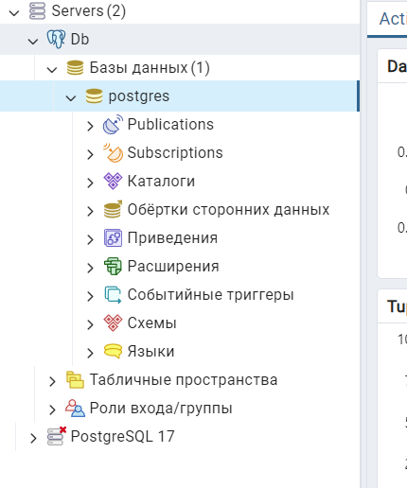

Наступний крок - створення табличок, у моєму випадку це Автомобільний сервіс (Автомобіль, клієнт, поломки), для цього спочатку створимо 2 таблички, автомобіль та клієнт:

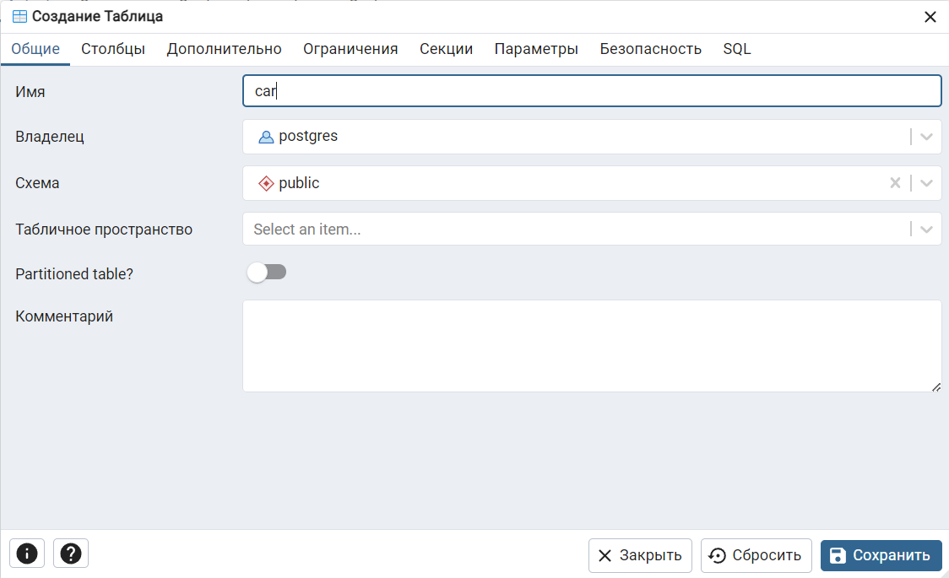

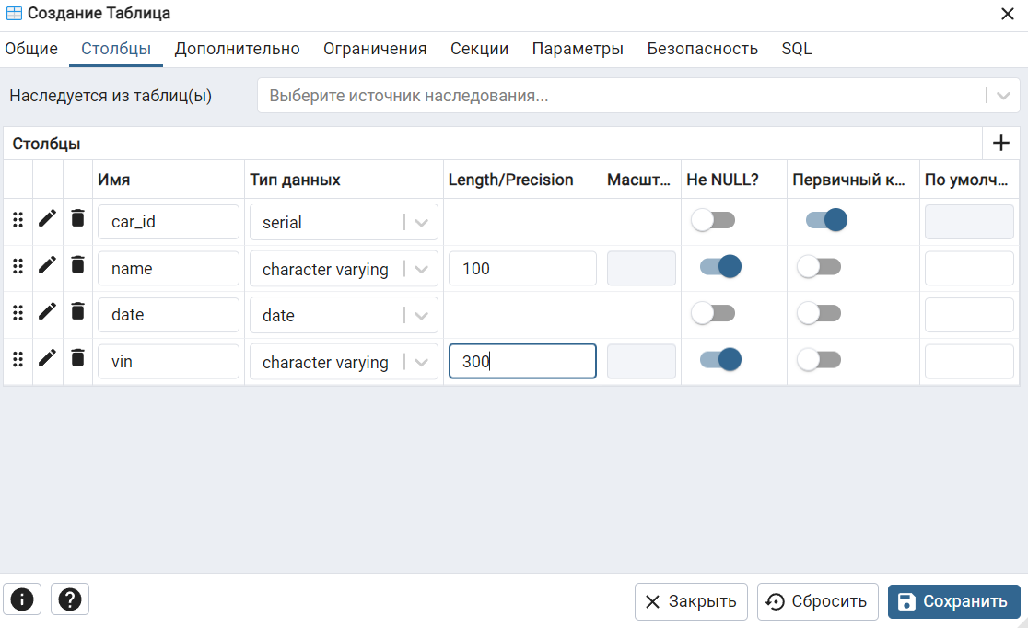

Я створюю табличку в якії має бути ключ, у моєму випадку це car_id та ще декілька стовпців таких як: назва машини, дата виготовлення, та VIN код. Перевіряємо код SQL чи там немає ніяких помилок

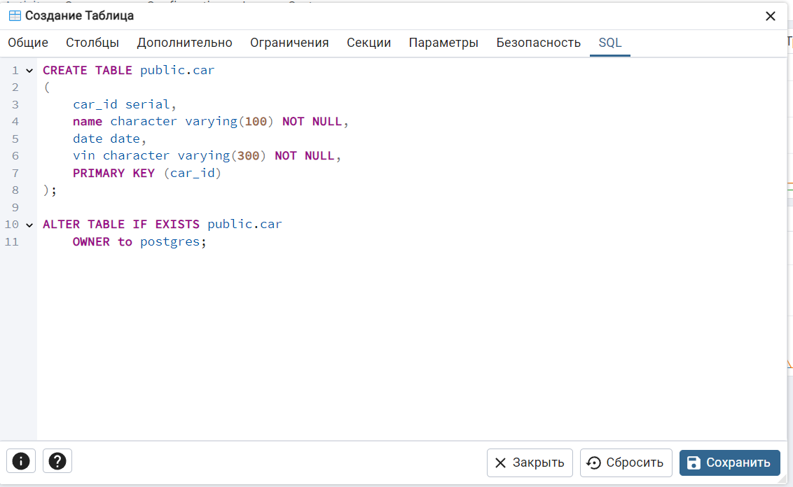

Бачимо що все правильно прописано, робимо наступну табличку client

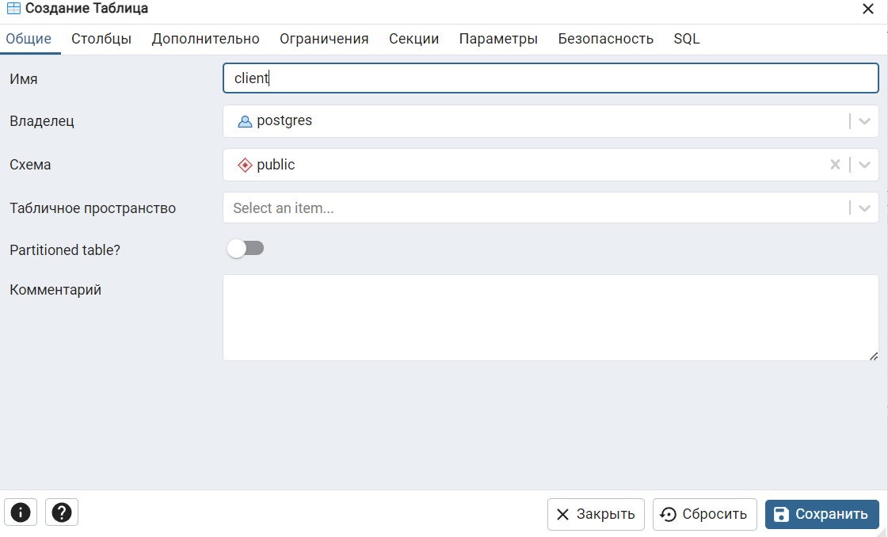

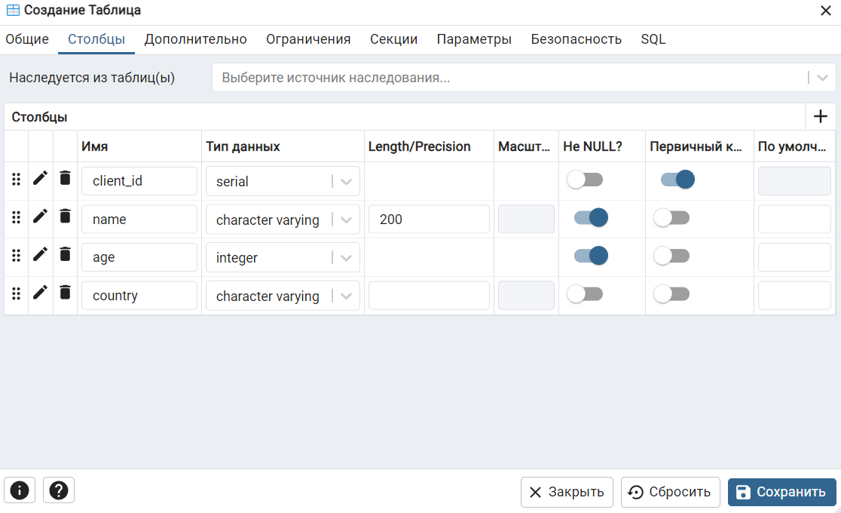

Та тепер останню табличку робимо repairs, яка буде показувати які поломки були у машині:

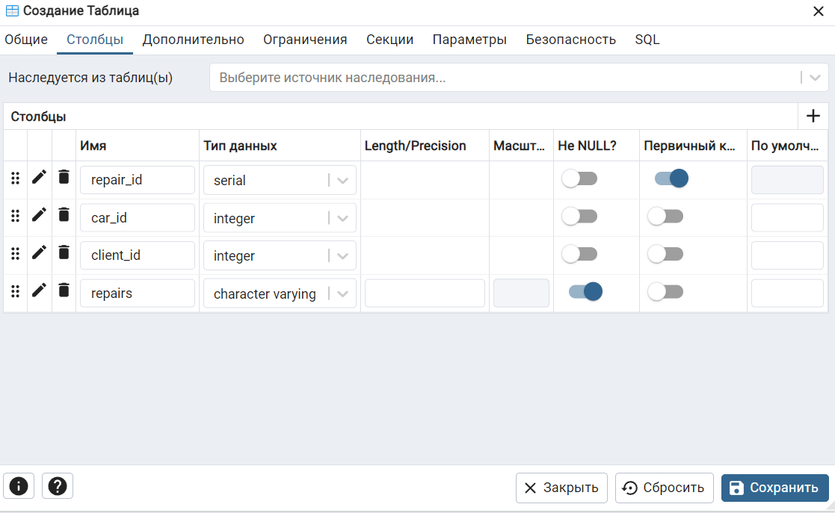

тепер потрібно підключити ключі з попередніх таблиць:

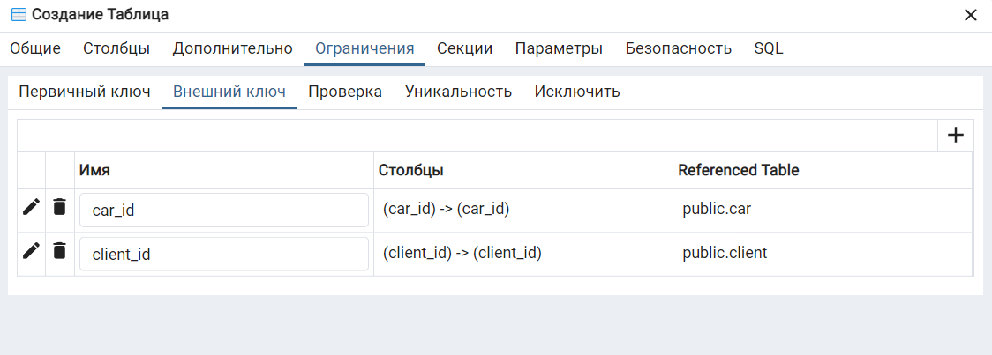

Тепер можемо перевірити як наша таблиця буде працювати, і для цього ми зробимо “запрос” і для цього ми натискаємо на цю кнопку та після цього пишемо код  


код:

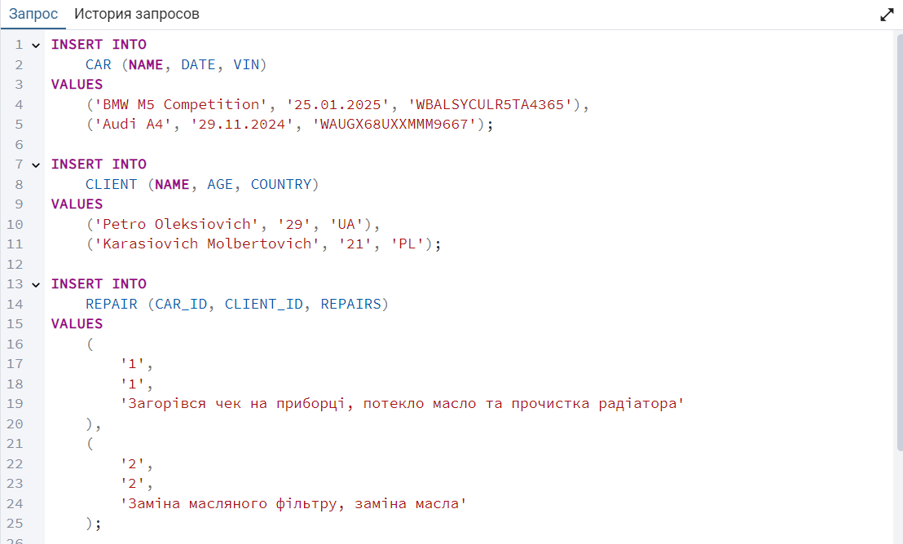

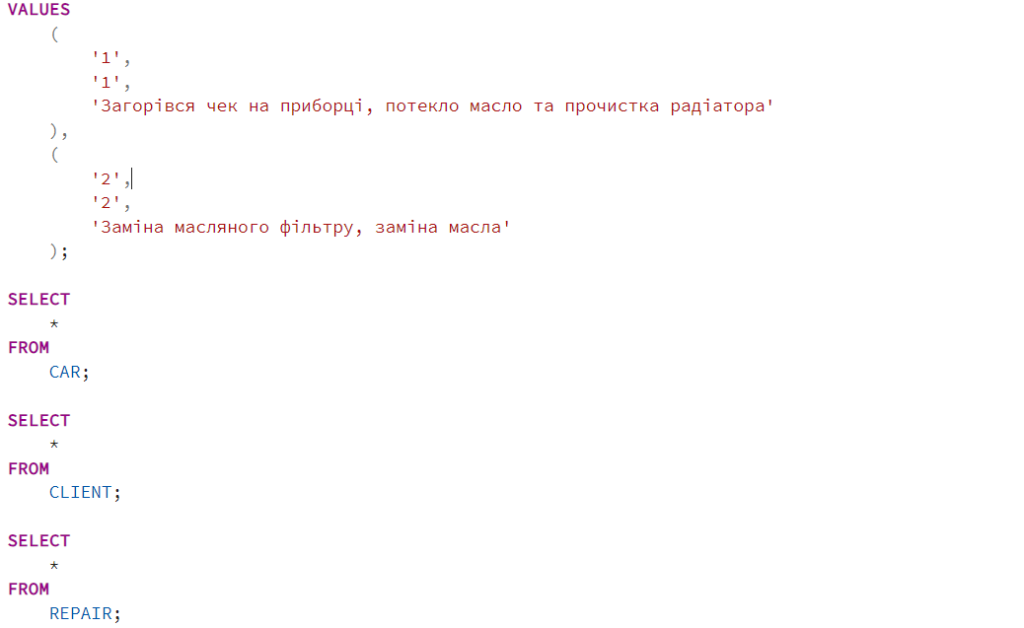

та отримаємо наступні таблички:

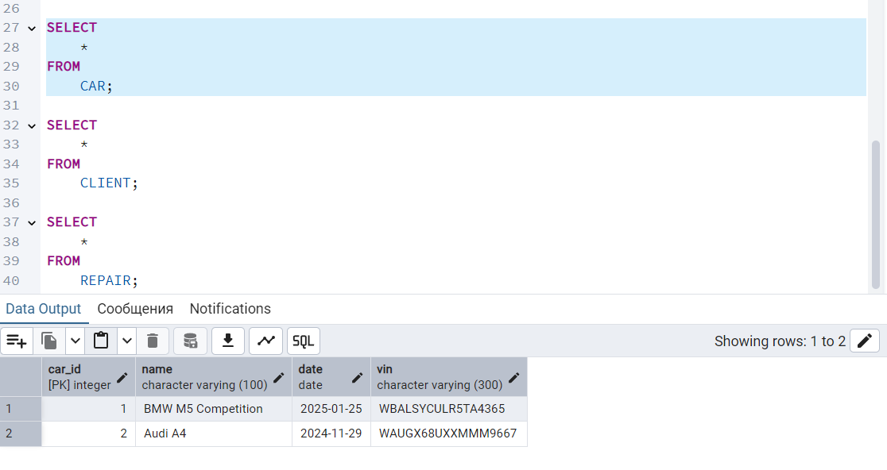

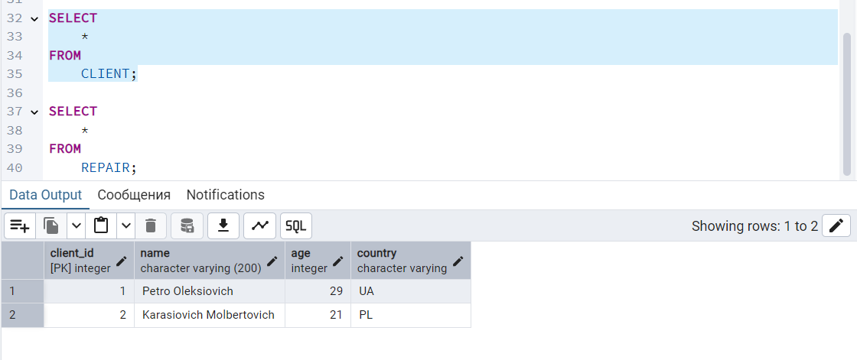

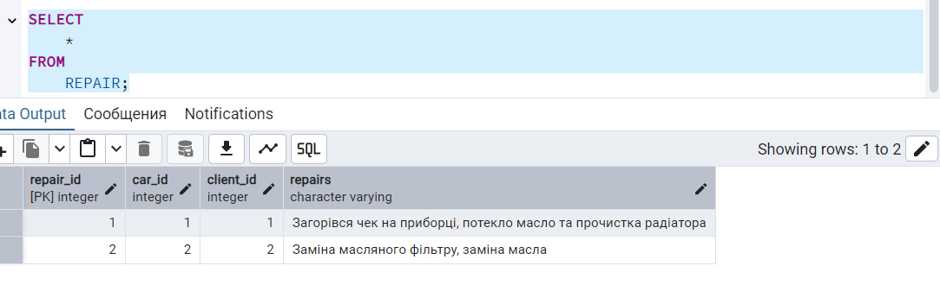

Також варто оглянути код, який може оновлювати нашу таблицю:

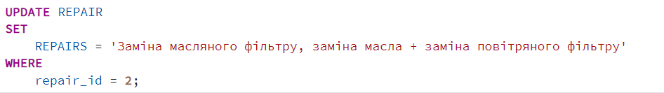

Після того як виконали скрипт можемо побачити зміни:

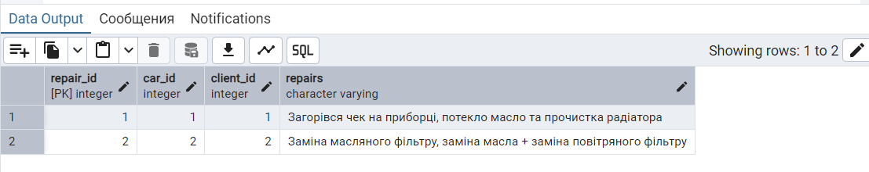

Спробуємо видалити наприклад якогось клієнта:

